Opravte chybu/y vo vete.
1. Mitóza pozostáva zo 4 fáz, ktorá nezabezpečuje presné rozdelenie buniek na dve úplné rovnaké bunky.
2. Existujú tri typy delenia buniek: amitóza, mitóza a nekróza.
3. Meióza je priame delenie buniek, pri ktorom nastáva redukcia počtu chromozómov na polovicu.
4. Je toto zoradenie priebehu mitózy správne? Napíšte názvy fáz a usporiadajte obrázky v správnom poradí.

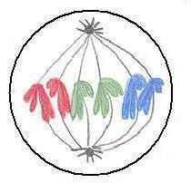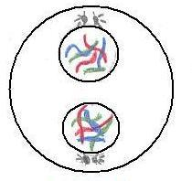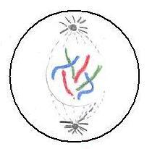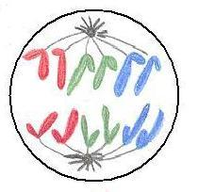
5. Homeotypické delenie, ako prvé meiotické sa na konci metafázy pozdĺžne rozdelí na 2 chromatidy. Konečným výsledkom meiózy sú 2 bunky s haploidnýcm počtom chromozómov.

Opravte chybu/y vo vete.
1. Mitóza pozostáva zo 4 fáz, ktorá nezabezpečuje presné rozdelenie buniek na dve úplné rovnaké bunky.
2. Existujú tri typy delenia buniek: amitóza, mitóza a nekróza.
3. Meióza je priame delenie buniek, pri ktorom nastáva redukcia počtu chromozómov na polovicu.
4. Je toto zoradenie priebehu mitózy správne? Napíšte názvy fáz a usporiadajte obrázky v správnom poradí.

5. Homeotypické delenie, ako prvé meiotické sa na konci metafázy pozdĺžne rozdelí na 2 chromatidy. Konečným výsledkom meiózy sú 2 bunky s haploidnýcm počtom chromozómov.

